Vegetationsinventering i Såggrubba
Bastuträsk Bjurholm, 28-30 augusti 2024

Inventeringen och sammanställningen utförd av:

Ola Löfgren, Uppsala

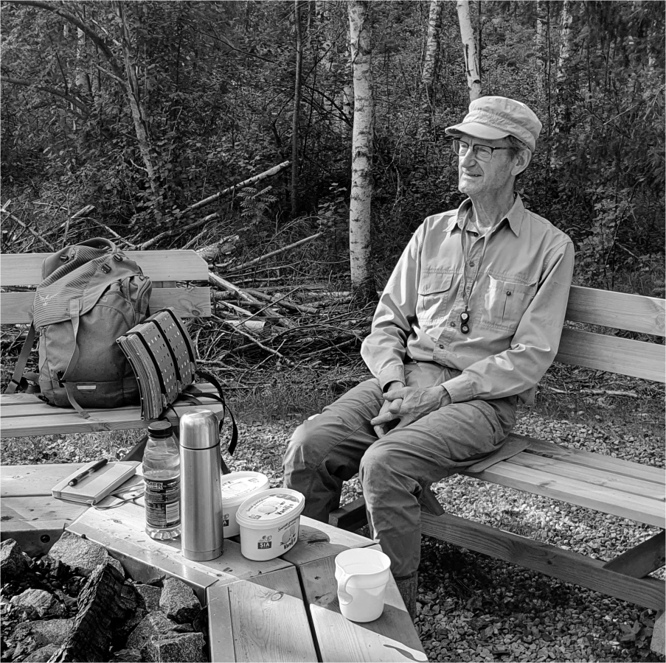

Ola tar sig en välförtjänt fikapaus vid grillplatsen under inventeringsarbetet.
Foto: Gunnar Odell, 2024-08-30.

Layout, vissa kommentarer och eftertext: Gunnar Odell
Version: 2024-10-04
Innehållsförteckning

1. Översiktlig beskrivning av artinventeringen i Såggrubba 28-30 augusti 2024. Sidan 3.

2. Förklaring till kolumnerna i tabellerna Artregister. Sidan 5.

3. Artregister – kärlväxter. Sidan 7.

4. Artregister – kryptogamer. Sidan 10.

5. Särskilda noteringar (”Anm”) för vissa arter – kärlväxter. Sidan 11.

6. Särskilda noteringar (”Anm”) för vissa arter – kryptogamer. Sidan 12.

7. Jämförelser med taxa som registrerats i såggrubbainventeringen 2024 och taxa från Artportalen
för hela den tio km Atlasruta som Såggrubba ligger inom. Sidan 13.

8. Ännu inte hittade arter som kanske finns. Sidan 20.

9. Eftertext. Sidan 21.

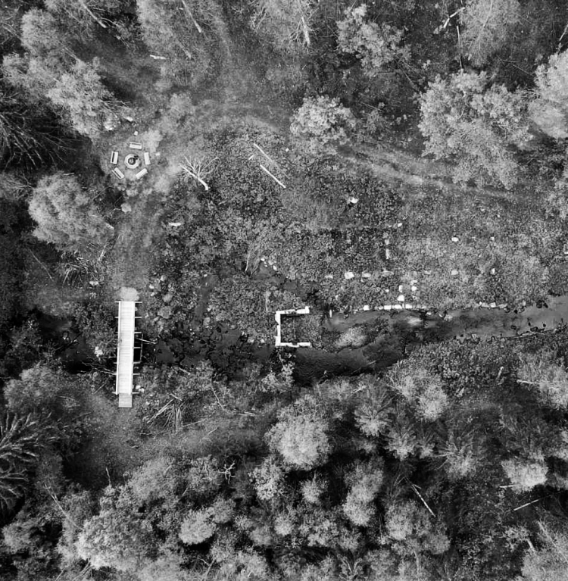

Figur 1. Drönarfoto över Sågplatsen som ligger centralt i Såggrubba.
Foto: Jakob Persson 2024-09-07.

1. Översiktlig beskrivning av artinventeringen i Såggrubba 28-30 augusti 2024

Den 28-30 augusti 2024 gjordes en inventering av såggrubbaområdets kärlväxter. Mer stickprovsvis noterades samtidigt ett antal påträffade kryptogamer (främst mossor). Inventeringen gjordes av Ola Löfgren och arbetsmängden i fält var 9-10 timmar per dag.

I syfte att försöka se i vilken mån artförekomsten varierar inom området delades detta först in i sex delområden, vilka inventerades var för sig. Delområdenas belägenhet och benämning framgår av figur 2 här nedan.

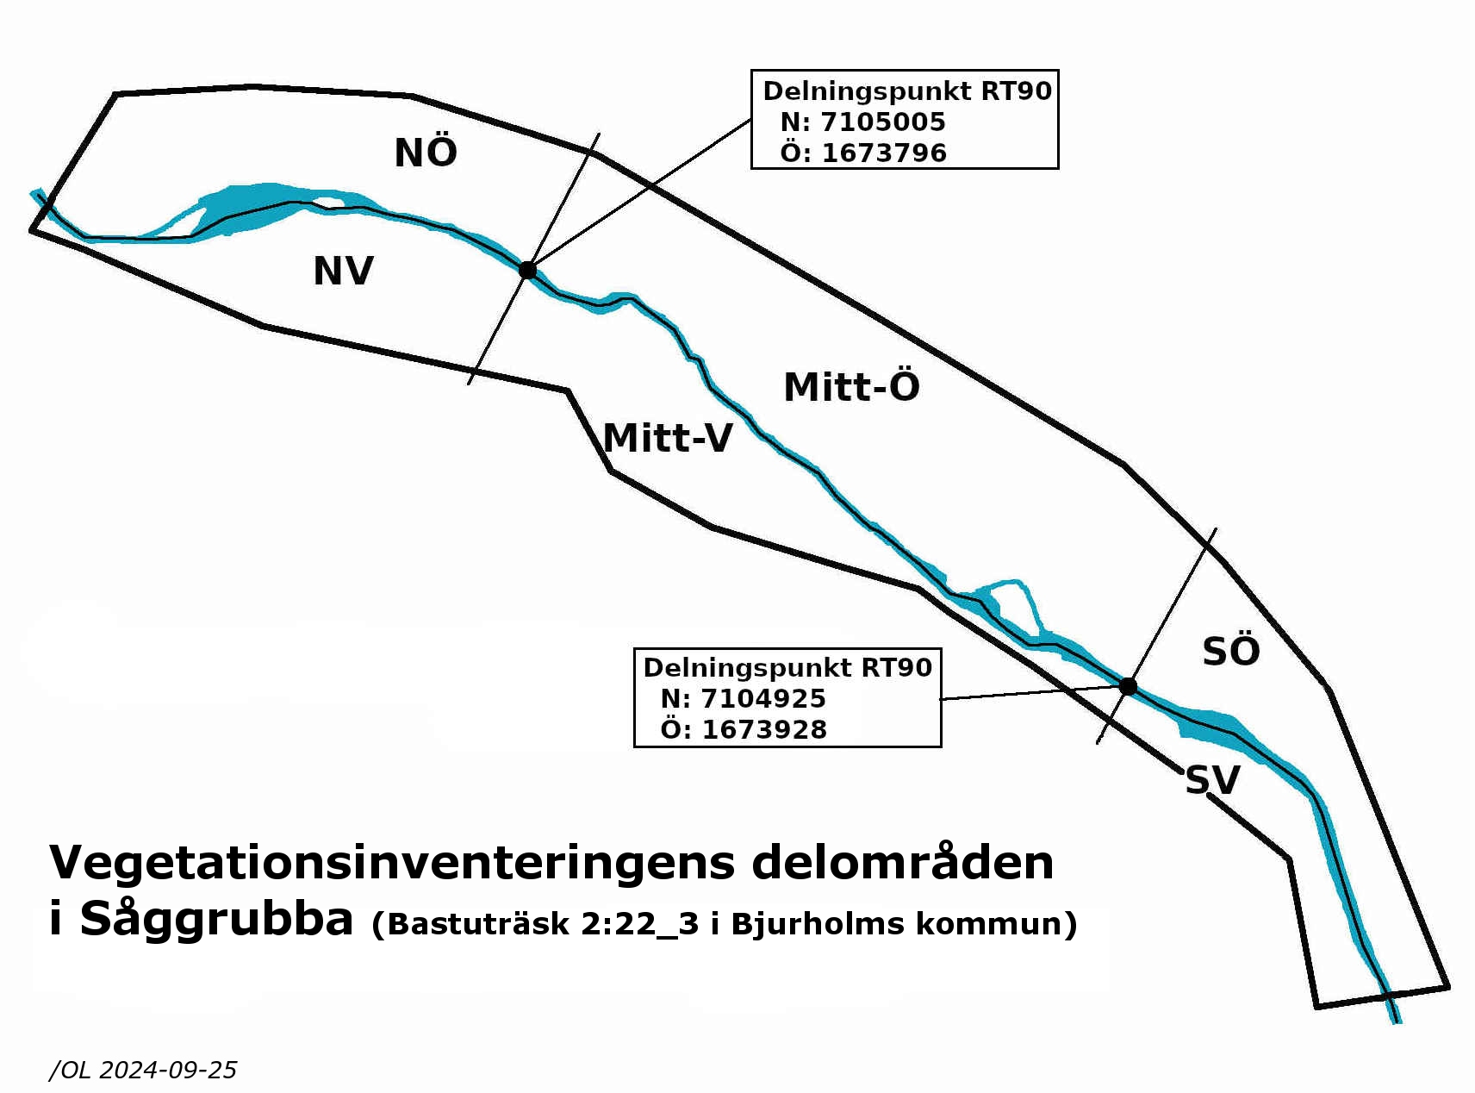
Figur 2. Vegetationsinventeringens sex delområden i Såggruba.

Område för område noterades alla påträffade kärlväxter, i den mån de gick att artbestämma. Eftersom inventeringen gjordes så pass sent på säsongen och åtskilliga arter (inte minst olika ”stråväxter”) var överblommade blev artbestämningen i några fall dock preliminär eller något osäker. I ett antal fall togs beläggexemplar för noggrannare kontroll av artbestämningen.

Mycket övergripande kan vattentillgång betraktas som den starkast styrande enskilda faktorn när det gäller artmångfald – ”utan vatten, inget liv”. Att bäckdalen här i Såggrubba är förhållandevis smal och djup medför att markfuktigheten varierar från i huvudsak frisk längs större delen av de sluttande dalsidorna, till frisk-fuktig i sluttningarnas nedre delar, till fuktig eller på vissa ställen blöt i de lägsta delarna nära bäcken. I egentlig mening torra partier saknas.

Markfuktigheten samverkar dock även med ljusinflödet som viktig faktor för artförekomst. Vid tillräcklig vattentillgång gynnas de flesta växtarterna av ökad ljusinstrålning (inom rimliga gränser). Men arters olika konkurrensförmåga kan ändå leda till att vissa arters ökning sker på andra arters bekostnad när inflödet av ljus förändras, t.ex. när skog avverkas, eller stora skuggande träd faller av annan anledning. På sikt leder sådana händelser normalt till vissa förändringar i markvegetationens artsammansättning.

Så som inventeringsområdet delats, finns mark av alla nämnda fuktighetsgrader i ungefär samma omfattning inom alla sex delområdena. Därför kan eventuella skillnader i artförekomst mellan de sex delarna knappast föklaras bero på skillnader markfuktighet. Genom att markfuktigheten inom området är god, och genom den utjämnande effekt ett skuggande trädskikt har på instrålning och humiditet, begränsas möjligheterna för normalt kraftigt växande arter att breda ut sig på andra, mer konkurrenssvaga arters bekostnad. Som följd av detta förekommer en ganska stor andel av de påträffade arterna inom de flesta eller alla delområdena.

Resultatet visar att artantalet är något större i de tre delområdena på (nord)östra sidan av bäcken, än på den (syd)västra sidan (85, 85 och 62 gentemot 60, 56, 56). Bidragande orsak till detta skulle kunna vara att ljusinstrålningen på grund av terränglutningen är större på den östra sidan. Men en viktigare orsak är, sannolikt, att arter från människans kultur i omgivningen haft lättare att komma in från det hållet, via de gamla körvägar som kommer ner vid Kvarnforsen och Sågforsen.

Antalet utpräglade vattenväxter – sådana som lever bara i mer eller mindre permanent vattentäckt mark – är få (till dessa kan nog bara räknas gul näckros, igelknopp, hästsvans och två lånkearter). Vid högvatten blir vattentrycket i bäckfåran så intensivt att det helt enkelt finns få ställen där växter förmår hålla sig kvar. Däremot finns ett antal fuktighetskrävande arter som är starkt gynnade av bäckens närhet och kanske inte skulle finnas här, eller vara mycket mer sparsamma, i en liknande biotop utan bäck (se Artregistertabellens kolumn ”Bäcknära” och kolumnförklaringen längre ner i detta dokument).

Med tanke på områdets historia hade man kanske väntat sig att kulturmarksväxter och ”ogräs” ^{*1} utgjort ett mer framträdande inslag i vegetationen. Sådana finns det i och för sig rätt många arter av i artlistan men endast i sparsamt individantal, och ingen av dem finns bland de arter som dominerar vegetationen i stort. Det finns arter som brännässla, kvickrot och gårdsskräppa, men de visar åtminstone ännu ingen stark spridningsbenägenhet vilket kan tolkas som att övergödning – som gynnar nästan alla ogräs – inte är något stort problem här.
Via transporter till kvarnarna måste frön från odlade kulturmarksväxter tidigare ha spridits i området i rätt stor mängd. Men detta ligger nu långt tillbaka och sådana arter klarar inte konkur-rensen ”ute i det vilda” någon längre tid.

En ny händelse som kan bli intressant att följa är vilka förändringar den nyligen utförda utgall-ringen av barrträd kommer att medföra. Åtgärden innebär att trädskiktet blir glesare, vilket påverkar ljusinstrålning och vindar, samtidigt som marken utsatts för körskador^{*2} vid gallringens utförande. Detta kan väntas få åtminstone två följder: dels sker tillförsel av frön och sporer utifrån, å ena sidan med vindar, å andra sidan genom ändringar av fåglars^{*3} utnyttjande av området; dels kan markstörningar medföra en aktivering av en sedan tidigare vilande fröbank i marken. Förutom att vissa växtarter som redan finns i området ökar eller minskar i mängd, bör man därför vänta sig att ett antal nya arter också dyker upp.

Not ^{*1} Det måste påpekas att för en hängiven botanist har termen ”ogräs” inte någon nedsättande
undermening! Det är bara ett praktiskt samlingsbegrepp för växter som, utan att avsiktligt
odlas, i olika grad följer och gynnas av människans aktiviteter.

Not ^{*2} Botanisten betraktar inte alltid ”körskador” som något negativt! Det beror på samman-
hanget; mycket grovt brukar körskador som missgynnar sällsynta arter ses som negativa,
medan markstörningar som hjälper konkurrenssvaga pionjärarter att hitta nya frögro-
ningsplatser i för övrigt sluten vegetation ofta anses positiva. (Till denna senare mark-
skadekategori, dock utan människans mer direkta medverkan, räknas ofta också rotvältor
och t.ex. vildsvinsbök i skogen.)

Not ^{*3} Andra djur än fåglar kan också sprida frön och sporer, men sällan i samma grad, eller lika
långt.

2. Förklaring till kolumnerna i tabellerna Artregister

Nr
Ett löpnummer som anger arternas ”systematiska ordning”, vilket är den ordning som tillämpas på t.ex. Artportalen och i (någorlunda moderna) floror. Genom koden kan denna ordning lätt återställas om man för tillfälliga ändamål vill sortera arterna efter namn, eller på annat sätt.
Om artinnehållet i listan förändras ska denna löpnummerkod uppdateras! (Det är därför olämpligt att, annat än helt tillfälligt, använda koden som artreferens istället för namnet!).

Namn
De svenska artnamnen är i de allra flesta fallen de namn man hittar på (i första hand) Artportalen, eller för kärlväxter i ”Nordens flora” (Bo Mossberg & Lennart Stenberg, 2018); för mossor i ”Mossor en fältguide” (Tomas Hallingbäck, 2016); för lavar i ”Lavar en fältguide” (Moberg & Hultengren, 2016). I ett fåtal fall har andra benämningar använts för växter som av olika anledningar inte gått att säkert artbestämma (i regel finns en notering om dessa i kolumn/variabel Anm, se nedan).

Vetenskapligt namn
De vetenskapliga namnen följer samma referenser som de svenska – se ovan. (Av samma anledning kan enstaka undantag förekomma.)

Anm
För vissa arter har särskilda noteringar gjorts. Dessa noteringar hittas i klartext under artregister-tabellerna i detta dokument (avsnitt 5 och 6).

Obsfrekv. (kolumnen/variabeln finns bara för kärlväxter)
Variabeln syftar till att beroende på hur ofta arterna noterades inom inventeringsområdet som helhet fördela dem på följande grupper:
1 "Ovanlig": Hittad på högst 2 ställen (där "ställe" kan innebära en enda planta eller en liten
grupp plantor nära varandra).
2 "Mellanvanlig": Det stora flertalet arter, alla som inte tillhör 1 eller 3!
3 "Vanlig": Arten hittad på ett flertal ställen och åtminstone på vissa ställen mer eller
mindre rikligt.
Observerad i resp delområde / NV – SÖ
Förekomst av art noterades med bokstavskod inom sex olika delområden (se artregistren nedan).
Tanken är att tabellen ska kunna kompletteras vid senare inventeringar och av andra inventerare! Genom att använda en ny (i princip godtycklig men lättläst och unik) bokstavskod vid olika tillfällen och av olika inventerare, skapas en lättläst överblick över när en art först observerades.
Här nedan visas de hittills använda bokstavskoderna:
”a” = Ola Löfgren, inventeringen 28-30 augusti 2024.
”b” = Gunnar Odell, (kompletterande) observationer vid tidigare tillfällen.

Bäcknära (kolumnen/variabeln finns bara för kärlväxter)
Arter som mer eller mindre tydligt kräver hög och relativt jämn fuktighet är kodade på följande sätt:
1: Mer eller mindre utpräglat vattenkrävande arter, som sällan finns i biotoper utan bäck eller
öppet vatten.
2: Våtmarksarter arter som gynnas av närhet till bäck, men annars hittas även i fuktig skogs- mark utan öppet vatten.

Koordinater RT90 / Nord och Öst
I syfte att underlätta återsökning vid senare kontroll registerades platsen för några få (ovanligare) arter med ”GPS”. (Koordinaterna är enligt utbredd ”botanisk praxis” angivna i system RT90, men torde vid behov lätt kunna konverteras till andra system.)

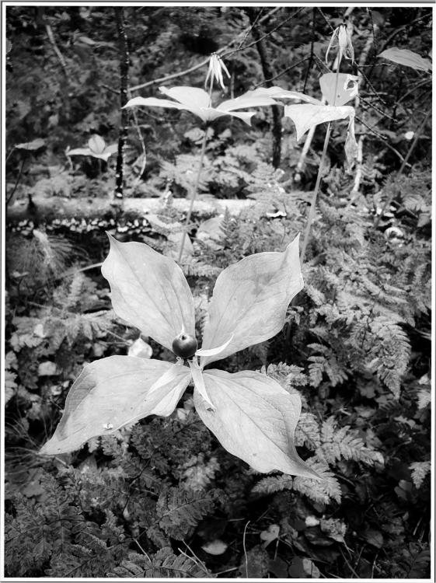

Figur 3. Ormbär (Paris quadrifolia) i Såggrubba.
Foto: Gunnar Odell 2024-08-30.

3. Artregister – kärlväxter (Koderna för Anm beskrivs efter artregistertabellerna, avsnitt 5)

 |  |  |  |  | Observerad i resp delområde |  |  |  |  |  |  | Koordinater RT90
Nr | Namn | Vetenskapligt namn | Anm | Obs-frekv. | NV | NÖ | MittV | MittÖ | SV | SÖ | Bäck-nära | Nord | Öst
1 | Äkta lopplummer | Huperzia europaea |  | 1 | a |  | a |  |  |  |  | 7104937 | 1673888
2 | Vanlig revlummer | Lycopodium annotinum |  | 2 | a |  | a |  | a
3 | Åkerfräken | Equisetum arvense |  | 2 |  | a |  | a | a | a
4 | Ängsfräken | Equisetum pratense |  | 2 |  | a | a | a | a | a
5 | Skogsfräken | Equisetum sylvaticum |  | 2 | a |  | a | a | a | a
6 | Ekbräken | Gymnocarpium dryopteris |  | 2 | a | a | a | a | a | a
7 | Hultbräken | Phegopteris connectilis |  | 3 | a | a | a | a | a | a
8 | Majbräken | Athyrium filix-femina |  | 2 | a | a | a |  | a | a
9 | Skogsbräken | Dryopteris carthusiana |  | 2 | a | a | a | a | a | a
10 | Nordbräken | Dryopteris expansa |  | 2 | a | a | a | a | a
11 | Gran | Picea abies |  | 2 | a |  | a |  | a | a
12 | Tall | Pinus sylvestris |  | 2 |  |  |  | a
13 | En | Juniperus communis |  | 2 |  | a | a | a | a | a
14 | Gul näckros | Nupar lutea | 11 | 2 | a | a |  |  |  |  | 1
15 | Ormbär | Paris quadrifolia |  | 2 |  |  | a | a | a | a
16 | Ekorrbär | Maianthemum bifolium |  | 2 | a | a | a | a | a | a
17 | Gles igelknopp | Sparganium emersum | 8 | 2 |  | a | a | a | a |  | 1
18 | Trådtåg | Juncus filiformis |  | 2 |  | a |  | a | a |  | 2
19 | Vägtåg | Juncus bufonius |  | 1 |  |  |  |  | a |  |  | 7104911 | 1673941
20 | Ängsfryle | Luzula multiflora |  | 1 |  | a
21 | Blekfryle | Luzula pallescens | 2 | 1 |  | a |  |  |  |  |  | 7105003 | 1673709
22 | Vårfryle | Luzula pilosa |  | 3 | a | a | a | a | a | a
23 | Skogssäv | Scirpus sylvaticus |  | 2 | a |  | a |  | a | a | 1
24 | Gråstarr | Carex canescens | 3 | 1 |  | a |  | a
25 | Ljus flaskstarr | Carex rostrata |  | 1 |  |  |  |  | a |  | 2 | 7104911 | 1673941
26 | Blåsstarr | Carex vesicaria |  | 2 |  | a |  | a | a | a | 1
27 | Slidstarr | Carex vaginata |  | 2 |  |  | a | a | a | a
28 | Hundstarr | Carex nigra subsp nigra |  | 2 |  |  | a | a |  | a
29 | Styltstarr | Carex nigra subsp juncella |  | 1 | a
30 | Vasstarr | Carex acuta |  | 2 | a | a | a |  |  | a | 1
31 | Fårsvingel | Festuca ovina |  | 2 |  | a | a | a |  | a
32 | Ängsgröe | Poa pratensis |  | 2 |  | a |  | a
33 | Lundgröe | Poa nemoralis |  | 2 |  | a | a | a |  | a
34 | Bergslok | Melica nutans |  | 2 |  | a | a | a | a | a
35 | Tuvtåtel | Deschampsia cespitosa |  | 2 | a | a | a | a | a | a
36 | Kruståtel | Avenella flexuosa |  | 2 | a | a | a | a | a | a
37 | Kvickrot | Elytrigia repens |  | 1 |  |  |  | a
38 | Rödven | Agrostis capillaris |  | 2 |  | a |  | a | a
39 | Krypven | Agrostis stolonifera |  | 1 |  |  |  |  | a |  | 2 | 7104911 | 1673941
40 | Brunrör | Calamagrostis purpurea |  | 3 | a | a | a | a | a | a
41 | Timotej | Phleum pratense |  | 1 |  |  |  | a
42 | Stagg | Nardus stricta |  | 1 |  |  | b
43 | Kabbleka | Calta palustris |  | 2 | a |  | a | a | a | a | 2
44 | Revsmörblomma | Ranunculus repens |  | 2 | a | a | a | a | a | a | 2
45 | Vanlig smörblomma | Ranunculus acris |  | 2 | a | a |  | a
46 | Strandranunkel | Ranunculus reptans |  | 1 |  | a |  |  |  |  | 1 | 7105015 | 1673702
47 | Röda vinbär | Ribes rubrum (aggregat) |  | 2 | a | a |  | a
48 | Svarta vinbär | Ribes nigrum |  | 2 | a | a | a | a
49 | Kråkvicker | Vicia cracca |  | 2 | a | a |  | a |  | a
50 | Vitklöver | Trifolium repens |  | 2 | a | a |  | a |  | a
51 | Rödklöver | Trifolium pratense |  | 2 |  | a |  |  |  | a
52 | Älggräs | Filipendula ulmaria |  | 3 | a | a | a | a | a | a | 2
53 | Åkerbär | Rubus arcticus |  | 2 |  | a |  | a |  | a
54 | Stenbär | Rubus saxatilis |  | 2 | a | a |  |  | a | a
55 | Hallon | Rubus idaeus |  | 2 | a | a | a | a | a | a
56 | Kråkklöver | Comarum palustre |  | 2 | a | a |  | a | a | a | 2
57 | Smultron | Fragaria vesca |  | 2 | a | a |  | a
58 | Daggkåpa | Alchemilla vulgaris | 6 | 2 | a |  |  | a
59 | Rönn | Sorbus aucuparia |  | 2 | a | a | a | a | a | a
60 | Hägg | Prunus padus |  | 2 | a | a | a | a | a | a
61 | Brännässla | Urtica dioica |  | 1 |  | a
62 | Glasbjörk | Betula pubescens |  | 2 | a | a | a |  | a | a
63 | Gråal | Alnus incana |  | 2 |  | a | a | a | a | a
64 | Harsyra | Oxalis acetosella |  | 3 | a | a | a | a | a | a
65 | Sälg | Salix caprea |  | 2 | a | a |  | a
66 | Grönvide-hybrid | Salix phylicifolia x (?) | 10 | 2 | a | a |  | a |  | a
67 | Asp | Populus tremula |  | 2 |  | a | a | a | a
68 | Mossviol | Viola epipsila |  | 3 | a | a | a | a | a | a
69 | Fyrkantig johannesört | Hypericum maculatum |  | 2 |  |  |  | a |  | a
70 | Midsommar-blomster | Geranium sylvaticum |  | 2 | a | a | a | a | a | a
71 | Mjölke | Chamaenerion angustifolium |  | 2 | a | a |  | a |  | a
72 | Kärrdunört | Epilobium palustre |  | 1 |  | a |  |  | a |  | 2
73 | Amerikansk dunört | Epilobium adenocaulon |  | 2 |  | a |  | a | a
74 | Sandtrav | Arabidopsis arenosa |  | 1 |  | a |  | a
75 | Sumpfräne | Rorippa palustris |  | 1 |  | a |  |  | a |  | 2
76 | Backskärvfrö | Noccaea caerulescens |  | 1 |  | a
77 | Gårdsskräppa | Rumex longifolius |  | 1 |  |  |  | a
78 | Bergsyra | Rumex acetocella |  | 2 |  |  |  | a |  | a
79 | Skogsstjärnblomma | Stellaria longifolia | 5 | 1 |  |  |  | a |  |  |  | 7104948 | 1673901
80 | Stellaria sp | Stellaria graminea x longifolia? | 5 | 1 |  |  |  | a |  |  |  | 7104948 | 1673901
81 | Hönsarv | Cerastium fontanum | 4 | 1 |  | a
82 | Åkerspärgel | Spergula arvensis |  | 1 |  | a
83 | Hönsbär | Cornus suecica |  | 1 |  |  |  | a
84 | Rödblära | Silene dioica |  | 1 |  |  |  | a
85 | Topplösa | Lysimachia thyrsiflora |  | 2 | a |  | a |  | a | a | 2
86 | Skogsstjärna | Lysimachia europaea |  | 2 |  | a | a |  | a | a
87 | Vitpyrola | Pyrola rotundifolia |  | 2 | a |  |  | a |  | a
88 | Björkpyrola | Orthilia secunda |  | 2 | a | a | a |  |  | a
89 | Ögonpyrola | Moneses uniflora |  | 1 | a | a |  |  |  |  |  | 7105000 | 1673703
90 | Ljung | Calluna vulgaris |  | 1 |  |  | b
91 | Lingon | Vaccinium vitis-idaea |  | 2 | a | a | a | a | a | a
92 | Blåbär | Vaccinium myrtilloides |  | 2 | a | a | a | a | a | a
93 | Kråkbär | Empetrum nigrum |  | 1 |  |  | b
94 | Vattenmåra | Galium palustre |  | 2 | a |  | a | a | a | a | 1
95 | Stormåra | Galium mollugo |  | 1 |  |  |  | a
96 | Hästsvans | Hippuris vulgaris |  | 1 |  |  |  | a |  |  | 1
97 | Teveronika | Veronica chamaedrys |  | 2 |  |  | a
98 | Ärenpris | Veronica officinalis |  | 2 |  | a |  | a |  | a
99 | Majveronika | Veronica serpyllifolia |  | 2 | a | a
100 | Sommarlånke | Callitriche cophocarpa |  | 2 |  | a |  |  | a |  | 1 | 7104911 | 1673941
101 | Klolånke | Callitriche hamulata |  | 1 |  |  |  | a |  |  | 1 | 7104948 | 1673901
102 | Groblad | Plantago major |  | 1 |  |  |  | a |  |  |  | 7104948 | 1673901
103 | Frossört | Scutellaria galericulata |  | 2 | a | a | a | a |  | a | 1
104 | Åkermynta | Mentha arvensis |  | 2 |  |  |  | a | a |  | 2
105 | Ängskovall | Melampyrum pratense |  | 2 |  | a |  | a |  | a
106 | Skogskovall | Melampyrum sylvaticum |  | 2 |  | a |  | a | a | a
107 | Lila ögontröst | Euphrasia stricta | 7 | 2 |  |  |  | a
108 | Liten blåklocka | Campanula rotundifolia |  | 1 |  | a
109 | Ängsklocka | Campanula patula |  | 1 |  | a
110 | Vattenklöver | Menyanthes trifoliata |  | 2 | a | a |  |  |  |  | 1
111 | Gullris | Solidago virgaurea |  | 2 | a | a | a | a | a | a
112 | Sumpnoppa | Gnaphalium uliginosum |  | 1 |  | a |  |  |  |  | 2 | 7105015 | 1673702
113 | Kattfot | Antennaria dioica |  | 1 |  |  |  | a
114 | Röllika | Achillea millefolium |  | 2 | a | a |  | a
115 | Prästkrage | Leucanthemum vulgare |  | 2 |  | a |  |  |  | a
116 | Hästhov | Tussilago farfara |  | 2 | a | a
117 | Kärrtistel | Circium palustre |  | 1 |  |  |  | a
118 | Brudborste | Circium heterophyllum |  | 2 | a | a | a | a
119 | Höstfibbla | Scorzoneroides autumnalis |  | 2 | a | a |  | a
120 | Ogräsmaskrosor | Taraxacum sect Taraxacum | 9 | 2 | a | a | a | a | a | a
121 | Stångfibblor | Pilosella | 1 | 1 | a |  |  |  |  |  |  | 7105000 | 1673703
122 | Skogsfibblor (aggregat) | Hieracium sect Hieracium agg |  | 2 | a | a | a |  |  | a
123 | Flockfibbla | Hieracium umbellatum |  | 1 |  |  |  | a |  | a
124 | Linnea | Linnaea borealis |  | 2 | a | a | a | a |  | a
125 | Flädervänderot | Valeriana sambucifolia |  | 2 | a | a | a | a | a | a | 2
126 | Hundkäx | Anthriscus sylvestris |  | 2 |  | a | a | a | a
 | Summa antal taxa |  |  | 126 | 60 | 85 | 56 | 85 | 56 | 62
 |  |  |  |  | NV | NÖ | MittV | MittÖ | SV | SÖ

Nyligen hittad presumtiv art:

Vårtbjörk (Betula pendula). En stark kandidat för arten hittades 2024-10-02 ca 50 m SÖ om Grillplatsen (öster om traktorvägen) i delområde Mitt-Ö. Återstår att ta reda på mer exakt hur det förhåller sig (kronan satt högt upp i trädet så det kan dock bli svårt). /GO.

4. Artregister – kryptogamer (Koderna för Anm beskrivs efter artregistertabellen, avsnitt 6)

Kryptogamer noterades endast stickprovsvis inom inventering ”a”! Förutom att artlistan ofrånkomligen är starkt ofullständig, finns säkert vissa av arterna ”nästan överallt”.

 |  |  |  | Förekomst i resp delområde |  |  |  |  |  | Koordinater RT90
Nr | Namn | Vetenskapligt namn | Anm | NV | NÖ | MittV | MittÖ | SV | SÖ | Nord | Öst
 | Mossor
1 | Pellia | Pellia sp | 1 |  | a
2 | Vitmossor | Sphagnum |  | a | a | a | a | a | a
3 | Spärrvitmossa | Sphagnum squarrosum |  |  |  |  |  |  | a
4 | Stor björnmossa | Polytricum commune |  | a |  |  |  | a | a
5 | Enbjörnmossa | Polytricum juniperinum | 2 |  |  |  | a |  | a
6 | Vågig kvastmossa | Dicranum polysetum |  |  |  |  | a
7 | Stor kvastmossa | Dicranum majus |  | a |  | a | a | a
8 | Rosmossa | Rhodobryum roseum |  |  |  |  | a | a
9 | Lundpraktmossa | Plagiomnium cuspidatum |  | a |  | a | a | a
10 | Stor näckmossa | Fontinalis antipyretica |  |  |  | a
11 | Palmmossa | Climacium dendroides |  |  |  |  | a | a | a
12 | Späd gräsmossa | Sciuro-hypnum reflexum |  |  |  | a
13 | Cypressfläta | Hypnum cupressiforme |  |  |  |  |  | a
14 | Kammossa | Ptilium crista-castrensis |  | a | a |  |  | a
15 | Husmossa | Hylocomium splendens |  | a | a | a | a | a | a
16 | Kransmossa | Rhytidiadelphus triquetrus |  |  | a | a
17 | Väggmossa | Pleurozium schreberi |  | a | a | a | a | a | a
18 | Hårsidenmossa | Plagiothecium piliferum |  |  |  | a
 | Vedsvampar
1 | Zonticka | Trametes zonatella |  |  |  |  |  | a
2 | Björkmussling | Trametes betulina |  |  |  |  |  | a
3 | Fnöskticka | Fomes fomentarius |  |  | a
 | Lavar
1 | Näverlav | Platismatia glauca |  | a
2 | Blåslav | Hypogymnia physodes |  | a
3 | Stocklav | Parmeliopsis ambigua |  |  |  |  | a
4 | Skägglav | Usnea dasypoga |  |  |  |  |  |  | a
5 | Kort skägglav | Usnea subfloridana |  | a
6 | Filtlav | Peltigera canina |  |  |  |  |  |  | a | 7104902 | 1673975
7 | Ådrig torsklav | Peltigera leucophlebia |  |  |  |  |  |  | a | 7104902 | 1673975
8 | Fjällfiltlav | Peltigera kristinssonii |  |  |  |  |  |  | a | 7104902 | 1673975
 | Summa antal taxa | 29 |  | 10 | 7 | 9 | 10 | 12 | 11
 |  |  |  | NV | NÖ | MittV | MittÖ | SV | SÖ

Nyligen hittade men ännu ej insorterade arter bland kryptogamerna:

Sprängticka (Inonotus obliquus) hittades 2024-10-02 på en förhållandevis klen björk nära det västra lilla förrådshuset (skärmtaket) i delområde Mitt-Ö. /GO.

Eldticka (Phellinus igniarius) hittades 2024-10-02 på en nedfallen gråal i delområde NÖ. /GO

Klibbticka (Fomitopsis pinicola) hittades 2024-10-02 på en död upprättstående gran i delområde NÖ. /GO

Nyligen hittade presumtiva arter:

Några arter inom gruppen Skorplavar (Crustose lichenes) finns i Såggrubba. Den mest iögon-fallande lutar åt Vitmosslav (Icmadophila ericetorum), eller möjligen Hattlav (Baeomyces rufus). Måste studeras noggrannare för säker artbestämning. /GO, 2024-10-02.

En trolig Borstticka (Trametes hirsuta) med grön algpåväxt hittades 2024-10-02 på en kapad björk i delområde NÖ. Måste studeras noggrannare för säker artbestämning. /GO

5. Särskilda noteringar (”Anm”) för vissa arter – kärlväxter

Numren refererar till motsvarande löpnummer i kolumn ”Anm” i artregistret ovan. (Noteringens nummer har i sig ingen underliggande innebörd; det är endast ett rent löpnummer tilldelat i den ordning noteringarna råkar ha tillkommit!)

1 Pilosella sp
Eftersom endast bladrosetter hittades är arten osäker, men (någon av underarterna till) Pilosella
cymosa, kvastfibbla förefaller mest sannolik.
2 Blekfryle
Svårbestämd pga. överblommad, men de mycket smala, rakt spretande axskaften och andra
karaktärer gör blekfryle till det troligaste alternativet.
3 Gråstarr
Överblommade, tämligen sönderfallna ax gör bestämningen något osäker.
4 Hönsarv
Både typiska exemplar och exemplar med kala blad finns.
5 Stellaria spp
Två fynd några meter från varandra vid sågforsbrons östra sida; den ena bedömer jag trots
avsaknad av blommor som övertygande S. longifolia, skogsstjärnblomma. Den andra, som har
några blommor, visar drag av både grässtjärnblomma och skogsstjärnblomma (eller möjligtvis
norrlandsarv?). Eftersom jag inte tror det kan vara ett otypiskt exemplar av någon av dessa rena
arter får den tills vidare stå som hybriden mellan dem.

6 Alchemilla vulgaris
Alchemilla vulgaris är trivialnamnet på en rad apomiktiska sk. småarter. Inget seriöst försök att
bestämma daggkåporna till art gjordes vid inventeringen sent i augusti. Det kan nog anses troligt
att betesdaggkåpa (A. monticola) finns, men mycket möjligt även andra arter.

7 Euphrasia stricta
Av lila ögontröst bedömdes, om än med någon tveksamhet, båda underarterna vanlig ögontröst
och späd ögontröst finnas.
8 Gles igelknopp
På grund av sparsam fruktsättning kunde endast Sparganium emersum bekräftas med säkerhet;
det är dock inte otänkbart att fler arter finns i bäcken.
9 Taraxacum
Det har ”naturligtvis” inte varit möjligt att göra en säker bestämning av maskrosorna; även om
flertalet hittade maskrosor med stor sannolikhet hör till sektion ogräsmaskrosor kan dock även
maskrosor från andra sektioner finnas i området.

10 Grönvide-hybrid
Förutom sälg hittade jag ingen acceptabelt ”artren” Salix i Såggrubba, men praktiskt taget alla
(inte särskilt många) buskar jag såg hade drag av (i första hand) grönvide. Eftersom även de rena
salixarterna varierar i utseende bör man knappast försöka en närmare bestämning av vide-
hybrider utan att ha mer erfarenhet av det aktuella områdets ”oblandade” salixarter än vad jag
har.

11 Gul näckros
Kanske utgör den gula näckrosen bara en enda sammanhängande klon, men eftersom den är så
utbredd och säkerligen har ett väl spritt rotsystem registrerades den inom två delområden.

6. Särskilda noteringar (”Anm”) för vissa arter – kryptogamer

1 Pellia
Osäkert om Pellia epiphylla eller P. neesiana; generativa organ outvecklade.

2 Enbjörnmossa
Bestämd en aning ”på känn”, kan möjligen vara sammanblandad med annan art.

7. Jämförelser med taxa som registrerats i såggrubbainventeringen 2024 och
taxa från Artportalen för hela den tio km Atlasruta som Såggrubba ligger
inom.

I syfte att sätta inventeringsresultatet från Såggrubba i någon sorts sammanhang med omgivningen hämtade jag vissa data från Artportalen (AP) för den 10 km milruta – 21J0e – i vilken Såggrubba ligger (mycket lägligt nästan i mitten av rutan, vid X:et!).

Följande hämtades:
(1) Denna bild (via skärmdump) över vilka observationspunkter som finns representerade i
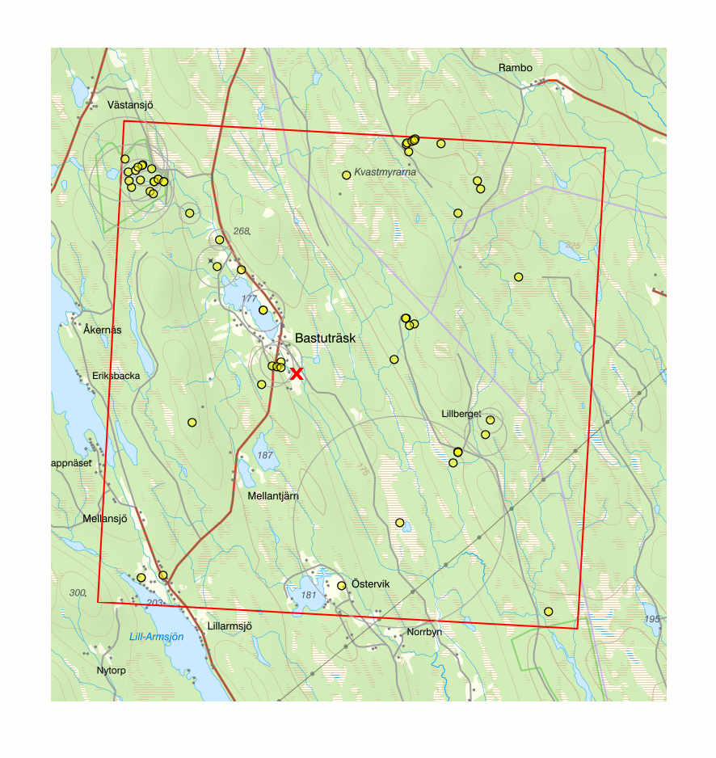
artlistan:

Figur 4. Observationspunkter för kärlväxter 1970-2024 i Artportalen för kartruta 21J0e.
Såggrubba ligger vid markerat X.

(2) Denna sammanfattning över vilka personer som står som rapportörer för uppgifterna på AP:
Rapportörer i atlasruta 21J0e Antal fynd
Våtmarksinventeringen 114
Jonas F Grahn 68
Andreas Garpebring 24
Jon Andersson 10
Stefan Grundström 7
Gunnar Odell 5
Mattias Lif 5
Sofia Lund 5
Jonas Nordlund 4
Ralf Norberg 3
Niklas Lönnell 3
Glenn Örnberg 2
Invasiva Arter 1
Lina Norrman 1

Summa: 252
(3) En lista över alla kärlväxter som finns registrerade på rutan. I bearbetat form ingår den listan i den jämförelse med artlistan från Såggrubba som utgör resten av detta dokument!
Först dock några ord om vad utplocket innehåller.
Data begärdes för alla kärlväxter med observationsdatum fr.o.m 1970 t.o.m. 2024.
Uppenbarligen finns (allt eller stora delar av) inventeringsresultatet från projektet
Västerbottens flora på annat håll, dvs ännu ej inlagda på AP, så troligtvis är inventerings- läget för denna här (och många andra) atlasrutor i området mycket bättre än vad som går att
se på AP?!
Av de uppgifter som finns på AP kommer en mycket stor del från Våtmarksinventeringen
1990.
Man kan därför vänta sig en biotopmäsig snedfördelning i data, vilket också tydligt framgår
av vilka arter som finns resp saknas på AP!
Med dessa begränsningar förstås att det inte lönar sig att försöka dra några mycket
långtgående slutsatser av följande jämförelse.

Taxa som entydigt finns BÅDE i Såggrubba-inventeringen 2024 och i AP-data:

Vanlig revlummer Lycopodium annotinum
Ängsfräken Equisetum pratense
Skogsfräken Equisetum sylvaticum
Ekbräken Gymnocarpium dryopteris
Hultbräken Phegopteris connectilis
Majbräken Athyrium filix-femina
Gran Picea abies
Tall Pinus sylvestris
En Juniperus communis
Gul näckros Nupar lutea
Ormbär Paris quadrifolia
Ekorrbär Maianthemum bifolium
Trådtåg Juncus filiformis
Gråstarr Carex canescens
Ljus flaskstarr Carex rostrata
Styltstarr Carex nigra subsp juncella
Vasstarr Carex acuta
Bergslok Melica nutans
Tuvtåtel Deschampsia cespitosa
Kruståtel Avenella flexuosa
Rödven Agrostis capillaris
Stagg Nardus stricta
Kabbleka Calta palustris
Revsmörblomma Ranunculus repens
Vanlig smörblomma Ranunculus acris
Kråkvicker Vicia cracca
Rödklöver Trifolium pratense
Brunrör Calamagrostis phragmitoides
Älggräs Filipendula ulmaria
Åkerbär Rubus arcticus
Stenbär Rubus saxatilis
Hallon Rubus idaeus
Kråkklöver Comarum palustre
Rönn Sorbus aucuparia
Hägg Prunus padus
Glasbjörk Betula pubescens
Gråal Alnus incana
Harsyra Oxalis acetosella
Sälg Salix caprea
Asp Populus tremula
Mossviol Viola epipsila
Fyrkantig johannesört Hypericum maculatum
Midsommarblomster Geranium sylvaticum
Mjölke Chamaenerion angustifolium
Kärrdunört Epilobium palustre
Topplösa Lysimachia thyrsiflora
Skogsstjärna Lysimachia europaea
Björkpyrola Orthilia secunda
Ljung Calluna vulgaris
Lingon Vaccinium vitis-idaea
Blåbär Vaccinium myrtilloides
Kråkbär Empetrum nigrum
Stormåra Galium mollugo
Vattenmåra Galium palustre
[Anm: i AP-data anges underarten liten vattenmåra. Underarterna är svåra att säkert skilja från
varandra, men med rätt stor sannolikhet är det liten vattenmåra som finns även i Såggrubba.]
Teveronika Veronica chamaedrys
Ärenpris Veronica officinalis
Ängskovall Melampyrum pratense
Liten blåklocka Campanula rotundifolia
Vattenklöver Menyanthes trifoliata
Gullris Solidago virgaurea
Kattfot Antennaria dioica
Röllika Achillea millefolium
Prästkrage Leucanthemum vulgare
Hästhov Tussilago farfara
Kärrtistel Circium palustre
Brudborste Circium heterophyllum
Linnea Linnaea borealis

67 arter

Taxa för vilka enighet mellan Såggrubba-inventeringen 2024 och APdata inte är uppenbar:

Äkta lopplummer Huperzia europaea (Såggrubba)
Lopplummer (aggregat) Huperzia selago agg. (AP)
[Anm: observationen på AP är gjord innan Huperzia europaea var urskiljd och kan (med den nya
artindelningen) därför bara anges på aggregatnivå. Sannolikheten är rätt stor att AP-obser-
vationen trots allt avser H. europaea, men det finns ett par andra arter som också skulle kunna
komma ifråga.]

Grönvide-hybrid Salix phylicifolia x (?) (Såggrubba)
Svartvide Salix myrsinifolia (AP)
Grönvide Salix phylicifolia (AP)
[Anm: Förutom sälg hittade jag ingen acceptabelt ”artren” Salix i Såggrubba, men praktiskt taget
alla (inte särskilt många) buskar jag såg hade drag av (i första hand) grönvide. Eftersom även de
rena Salix-arterna varierar i utseende bör man knappast försöka en närmare bestämning av
videhybrider utan att ha mer erfarenhet av det aktuella områdets ”oblandade” Salix-arter än vad
jag har.]

Stångfibblor Pilosella (Såggrubba)
Stångfibblor Pilosella (AP)
[Anm: Jag bedömde Pilosellan från Såggrubba till mest troligt en kvastfibbla P. cymosa, medan
Pilosellan på AP i den publika kommentaren förmodas vara en svenskfibbla P. suecica. Men
uppenbarligen är båda bestämningarna osäkra ...]

Skogsfibblor (aggregat) Hieracium sect Hieracium agg (Såggrubba)
Hökfibblor Hieracium (AP)
[Anm: Alla de Hieracium (utom H. umbellatum) från Såggrubba jag sett hör hemma inom
aggregatet skogsfibblor, vilket innebär att de tillhör någon av de tre sektionerna skogsfibblor,
hagfibblor eller krattfibblor. Alla dessa är onekligen sektioner inom släktet hökfibblor, som dock
även innehåller ett antal andra sektioner. Det går därför inte att bedöma samstämmigheten.]

8 arter/artgrupper
Taxa som BARA finns i Såggrubba-inventeringen 2024, men inte i APdata:

Åkerfräken Equisetum arvense
Skogsbräken Dryopteris carthusiana
Nordbräken Dryopteris expansa
Gles igelknopp Sparganium emersum
Vägtåg Juncus bufonius
Ängsfryle Luzula multiflora
Blekfryle Luzula pallescens
Vårfryle Luzula pilosa
Skogssäv Scirpus sylvaticus
Blåsstarr Carex vesicaria
Slidstarr Carex vaginata
Hundstarr Carex nigra subsp nigra
Fårsvingel Festuca ovina
Ängsgröe Poa pratensis
Lundgröe Poa nemoralis
Kvickrot Elytrigia repens
Krypven Agrostis stolonifera
Timotej Phleum pratense
Strandranunkel Ranunculus reptans
Röda vinbär Ribes rubrum (aggregat)
Svarta vinbär Ribes nigrum
Vitklöver Trifolium repens
Daggkåpa Alchemilla vulgaris
[Anm: I AP-data finns två sällsynta daggkåpearter specifikt angivna (se nedan). Pga. sen inventerings-tidpunkt bestämdes inte daggkåpor till (små)art i Såggrubba varför det tills vidare är ovisst vilka som finns där, men att det skulle handla om dessa två sällsynta arter måste anses osannolikt.]
Smultron Fragaria vesca
Brännässla Urtica dioica
Amerikansk dunört Epilobium adenocaulon
Sandtrav Arabidopsis arenosa
Sumpfräne Rorippa palustris
Backskärvfrö Noccaea caerulescens
Gårdsskräppa Rumex longifolius
Bergsyra Rumex acetocella
Skogsstjärnblomma Stellaria longifolia
Stellaria sp Stellaria graminea x longifolia?
[Anm: Hybridbeteckningen bör uppfattas som ett provisorium i väntan på förhoppningsvis säkrare
bestämning av mer välutvecklat material. Under alla förhållanden finns ingen Stellaria alls i AP-
data.]
Hönsarv Cerastium fontanum
Åkerspärgel Spergula arvensis
Hönsbär Cornus suecica
Rödblära Silene dioica
Vitpyrola Pyrola rotundifolia
Ögonpyrola Moneses uniflora
Hästsvans Hippuris vulgaris
Majveronika Veronica serpyllifolia
Sommarlånke Callitriche cophocarpa
Klolånke Callitriche hamulata
Groblad Plantago major
Frossört Scutellaria galericulata
Åkermynta Mentha arvensis
Skogskovall Melampyrum sylvaticum
Lila ögontröst Euphrasia stricta
Ängsklocka Campanula patula
Sumpnoppa Galium uliginosum
Höstfibbla Scorzoneroides autumnalis
Ogräsmaskrosor Taraxacum sect Taraxacum
Flockfibbla Hieracium umbellatum
Flädervänderot Valeriana sambucifoliamicrocarpum
Hundkäx Anthriscus sylvestris

55 arter/artgrupper

Taxa som SAKNAS i Såggrubba-inventeringen 2024 och BARA finns i APdata:

Vanlig mattlummer Lycopodium clavatum subsp. clavatum
Plattlummer Lycopodium complanatum
Sjöfräken Equisetum fluviatile
Kärrfräken Equisetum palustre
Nordlåsbräken Botrychium boreale
Topplåsbräken Botrychium lanceolatum
Höstlåsbräken Botrychium multifidum
Stensöta Polypodium vulgare
Kallgräs Scheuchzeria palustris
Fläcknycklar Dactylorhiza maculata
Skogsnycklar Dactylorhiza maculata subsp. fuchsii
Jungfru Marie nycklar Dactylorhiza maculata subsp. maculata
Knärot Goodyera repens
Spindelblomster Neottia cordata
Nattviol Platanthera bifolia
Skogsnattviol Platanthera bifolia subsp. latiflora
Flotagräs Sparganium gramineum
Spädstarr Carex disperma
Stjärnstarr Carex echinata
Klotstarr Carex globularis
Trådstarr Carex lasiocarpa
Dystarr Carex limosa
Hirsstarr Carex panicea
Taggstarr Carex pauciflora
Ängsull Eriophorum angustifolium
Tuvull Eriophorum vaginatum
Tuvsäv Trichophorum cespitosum
Grenrör Calamagrostis canescens
Lapprör Calamagrostis lapponica
Rödsvingel Festuca rubra
Vitgröe Poa annua
Vitsippa Anemone nemorosa
Lappranunkel Coptidium lapponicum
Trubbdaggkåpa Alchemilla plicata
Hjuldaggkåpa Alchemilla propinqua
Hjortron Rubus chamaemorus
Dvärgbjörk Betula nana
Lappvide Salix lapponum
Kärrviol Viola palustris
Ormrot Bistorta vivipara
Parkslide Reynoutria japonica
Syrenslide Rubrivena polystachya
Rundsileshår Drosera rotundifolia
Smällglim Silene vulgaris
Rosling Andromeda polifolia
Klotpyrola Pyrola minor
Dvärgtranbär Vaccinium microcarpum
Tranbär Vaccinium oxycoccos
Odon Vaccinium uliginosum
Åkerförgätmigej Myosotis arvensis
Kärrspira Pedicularis palustris
Ängsskallra Rhinanthus minor
Dvärgbläddra Utricularia minor
Krustistel Carduus crispus
Styvfibblor Hieracium sect. Tridentata
Torta Lactuca alpina
Älvsallat Lactuca sibirica
Åkervädd Knautia arvensis
Strätta Angelica sylvestris
Sprängört Cicuta virosa
Kärrsilja Peucedanum palustre

61 arter

8. Ännu inte hittade arter som kanske finns.

Att det finns arter i såggrubbaområdet som inte hittades vid inventeringen är helt visst, allt annat vore mycket märkligt! Men det är förstås svårt att veta vilka de missade arterna kan vara.
Trots att jag först var inne på idén att skriva en lista (för kärlväxternas del) över ett antal sådana, någorlunda troliga arter, kände jag efter ett tag att den nog i alltför hög grad bara skulle komma att bygga på rena gissningar och spekulationer. Mina tankar vägde då över mot att snarare försöka skriva ett litet stycke om olika faktorer som bidrar till att arter, trots ett systematiskt och noggrant arbete, missas vid en inventering av det här slaget. Men eftersom den texten snart växte mer än jag avsett och blev alltmer svår att hålla inom rimliga gränser landade det, trots allt, till slut i ungefär den lista jag först tänkte mig!
Alltså, om följande arter verkligen finns är egentligen högst osäkert, men för egen del skulle jag inte alls bli förvånad om några av dem dyker upp:

Rödsvingel (Festuca rubra)
Vitgröe (Poa annua)
Sengröe (Poa palustris)
Lundelm (Elymus caninus)
Vårbrodd (Anthoxanthum odoratum agg.)
(Nordvårbrodd A. nipponicum och/eller sydvårbrodd A. odoratum; båda arterna
är fullt möjliga här).
Repestarr (Carex loliacea)
Blekstarr (Carex pallescens)
Vispstarr (Carex digitata)
Norrlandsstarr (Carex aquatilis)
Majsmörblommor (Ranunculus auricomus)
Gulvial (Lathyrus pratensis)
Blodrot (Potentilla erecta)
Vårtbjörk (Betula pendula) Se kommentar under artregistret i avsnitt 3!
Jolster (Salix pentandra)
Kärrviol (Viola palustris)
Skogsviol (Viola riviniana)
Kärrbräsma (Cardamine pratensis subsp. paludosa)
Sylört (Subularia aquatica)
Trampört (Polygonum aviculare)
Ormrot (Bistorta vivipara)
Krypnarv (Sagina procumbens)
Klotpyrola (Pyrola minor)
Kummin (Carum carvi)
Strätta (Angelica sylvestris)

24 arter
Förutom rena nyfynd bland ovan nämnda eller andra arter kan det, med plantor i bättre skick, kanske också gå att få säkrare namn på några av de nu endast preliminära eller ofullständigt bestämda arterna.

9. Eftertext

Slutligen ett stort tack till Ola Löfgren som så generöst erbjudit sig att göra vegetationsinven-teringen i Såggrubba! Inte bara det att han bekostat från- och tillresan från Uppsala själv, utöver tre fulla dagars fältinventering har arbete även lagts ned på förberedelser och tidsödande resultat-redovisning. Engagemanget har varit stort och det är en förmån för byn att ha fått denna unika möjlighet till genomlysning av Såggrubbas vegetation. Arbetet är värdefullt och kommer att bli än mer värdefullt i en framtid när återinventeringar kan göras. Förändringar i vegetationens sammansättning kommer då att kunna klargöras.

Gunnar Odell, 2024-10-04

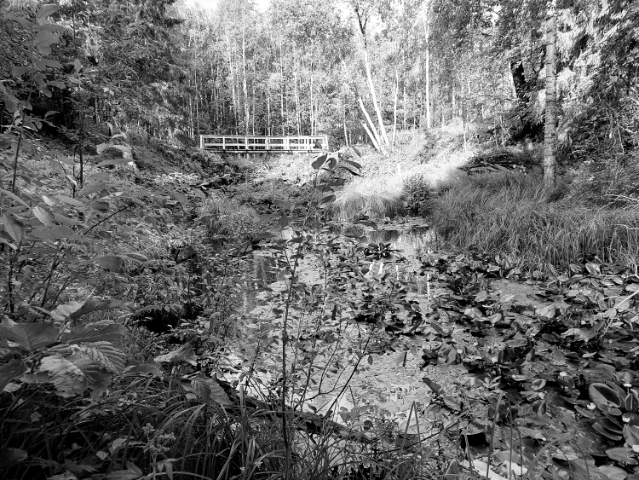
Figur 5. Kvarnplatsen i nordvästra delen av Såggrubba. Här finns bl.a. ett rikligt bestånd av
gul näckros (Nupar lutea).
Foto: Gunnar Odell 2024-09-12.

